未定稿

資料２

大阪府在日外国人の施策に関する指針（改正案）

**はじめに**

現在、大阪府内には、160を超える国や地域の約25万人の外国人の方が暮らしています。さらに今後、「2025年日本国際博覧会（略称「大阪・関西万博」）に向け、来阪する外国人の方が一層増えることが予想されます。

「いのち輝く未来社会のデザイン」をテーマとする大阪・関西万博を契機に、国連が掲げる「持続可能な開発目標（ＳＤＧｓ）」の理念に基づき、「誰一人取り残さない」グローバル社会の実現が期待されています。

大阪府では、平成14（2002）年12月に、「大阪府在日外国人施策に関する指針（以下「指針」といいます。）を策定し、すべての人が、人間の尊厳と人権を尊重し、国籍、民族等の違いを認めあい、ともに暮らすことのできる共生社会の実現をめざし、在日外国人施策を総合的に進めてきました。

指針策定から20年が経過した現在、外国人数の増加や国籍の多様化など、府内で暮らす外国人の状況は大きく変化しています。

国においては、平成24（2012）年７月に住民基本台帳法が改正され、外国人にも住民票が作成されることとなり、外国人登録法は廃止されました。また、出入国管理法及び難民認定法の改正により、平成31（2019）年４月から新たに「特定技能」の在留資格が創設され、特定の産業分野において外国人の受入れが可能となるなど、外国人に係る制度変更も行われてきました。

近年では、令和元（2019）年末頃から発生した新型コロナウイルス感染症の感染拡大により、大阪で暮らす外国人の方にとっても、生活や健康・医療、労働等において、様々な影響がありました。

このような外国人を取り巻く状況の変化を踏まえるとともに、大阪・関西万博及びその後の未来社会を見据え、今般、指針の改正を行うこととしたものです。

今後、この新しい指針に基づき、現在の在日外国人を取り巻く実情を十分に勘案しながら、全庁をあげて在日外国人施策の推進に取り組んでいきます。

大阪府在日外国人施策に関する指針　目次

第１ 指針改正の背景 2

１ 在日外国人の人権をめぐる国内外の動向 2

２ 大阪で暮らす在日外国人の状況 7

第２ 在日外国人施策推進の目標 11

１ 目標 11

２ 視点 11

３ 指針の位置づけ 11

第３ 在日外国人施策の基本的方向 12

１ 人権尊重意識の高揚と啓発の充実 12

２ 生活情報の提供と相談機能の充実 14

３ 安心のための医療・保健・福祉サービス体制の充実 16

４ 安全を守る災害支援体制の充実 18

５ 安心して生活できる住宅・就労支援の充実 19

６ 国際理解教育・在日外国人教育の充実 21

７ 地域への参画促進 23

第４ 推進体制 24

１ 庁内推進体制の充実 24

２ 市町村・ＮＰＯ等との連携 24

３ 国への働きかけ 24

# 指針改正の背景

## 在日外国人の人権をめぐる国内外の動向

国際連合においては、世界人権宣言の採択以降、その精神を具体化する人権関連の諸条約が採択され、国際的な人権基準が形成されるなど、人権尊重が時代の潮流となっています。

国内においても、国際人権規約や人種差別撤廃条約等の批准を契機に、すべての人の人権尊重に向けた様々な取組みが進められています。

さらに、地球上の誰一人取り残さないことをめざして、国連総会において「持続可能な開発のための2030アジェンダ（SDGs）」が採択されました。ＳＤＧｓも世界人権宣言の精神を引き継いでいます。

国内においても「持続可能な開発目標（SDGs実施指針）が策定され、SDGs達成に向けた地方自治体の役割や地方自治体が取り組むことの重要性が示されました。

こうしたことから、地方自治体において、お互いに、国籍、民族等の違いを認めあい、誰一人取り残すことなく、ともに暮らすことのできる共生社会を実現するための積極的な取組みが期待されています。

### 国における動き

指針策定後の、日本の外国人の受入れや共生に係る制度や政策の変遷については、次のとおりとなっています。

#### 地域における多文化共生推進プラン

平成18（2006）年３月に、日系南米人等の外国人住民の増加を背景に、総務省は、「地域における多文化共生推進プラン」を策定しました。その後、外国人住民の増加・多国籍化や社会経済情勢の変化を踏まえ、令和２（2020）年９月に改訂しました。このプランの中で、各地方自治体は、多文化共生施策を推進するよう定められています。

#### 留学生30万人計画

平成20（2008）年に、少子高齢化、人口減少の進む中で優秀な人材を呼び込み、日本の国際的な人材強化につなげることをめざし、留学生の数を令和2（2020）年までに30万人に増やすことを目標とする「留学生30万人計画」が発表されました。

令和元（2019）年に留学生の数が30万人を超え、現在、「新たな留学生受入れ・送出し計画」の策定が検討されています。

#### 出入国管理及び難民認定法の改正

平成21（2009）年７月の「出入国管理及び難民認定法」改正により、在留資格「技能実習」が創設され、その後、技能実習生の数は著しく増加しました。

これを受けて、技能実習の適正な実施及び技能実習生の保護を図るため、平成28（2016）年には「外国人の技能実習の適正な実施及び技能実習生の保護に関する法律」が成立し、平成29（2017）年に施行されました。

また、平成30（2018）年12月の「出入国管理及び難民認定法」改正により、外国人労働者の受け入れを拡大するために新たな外国人受入れのための在留資格「特定技能」が創設され、平成31（2019）年４月より施行されました。

#### 日系定住外国人施策に関する基本指針

平成22（2010）年8月に「日系定住外国人施策に関する基本指針」が策定され、日本語能力が不十分な者が多い日系定住外国人を日本社会の一員としてしっかりと受け入れ、社会から排除されないようにする基本的な考え方が示されました。

#### 住民基本台帳法の改正

平成24（2012）年７月から、改正住民基本台帳法が施行され、外国人住民も住民基本台帳制度の対象になりました。この改正に伴い、外国人登録法は廃止されました。

#### まち・ひと・しごと創生総合戦略

平成26（2014）年11月に「まち・ひと・しごと創生法」が成立し、国において「まち・ひと・しごと創生長期ビジョン」及び「まち・ひと・しごと創生総合戦略」が策定されました。

その後、令和元（2019）年12月に、第２期「まち・ひと・しごと創生総合戦略」が策定されました。横断的な目標として、新たに「多様な人材の活躍を推進する」が追加され、その中で、「若者、高齢者、女性、障害者、外国人など、誰もが居場所と役割を持ち活躍できる地域社会を目指す」と記され、「地域における多文化共生の推進」が盛り込まれました。

#### 持続可能な開発のための2030アジェンダ、SDGs実施指針

平成27（2015）年９月に開催された「国連持続可能な開発サミット」において、持続可能で多様性と包摂性のある社会の実現のため、「持続可能な開発のための2030アジェンダ」が採択され、令和12（2030）年までの国際目標として、「持続可能な開発目標（ＳＤＧｓ）」が掲げられました。

国内では、平成28（2016）年５月に内閣に持続可能な開発目標（ＳＤＧｓ）推進本部が立ち上げられ、同年12月にＳＤＧｓ実施指針の決定、さらに令和元（2019）年12月に改定が行われました。

#### 本邦外出身者に対する不当な差別的言動の解消に向けた取組の推進に関する法律

平成28（2016）年６月には、ヘイトスピーチについてマスメディア等で大きく報道されるなど、社会的関心が高まっていたことを受けて、「本邦外出身者に対する不当な差別的言動の解消に向けた取組の推進に関する法律」が制定・施行され、ヘイトスピーチの解消に対する国、地方公共団体の責務が定められました。

#### 外国人材の受入れ・共生のための総合的対応策

平成30（2018）年6月に閣議決定された「経済財政運営と改革の基本方針2018」において、「人手不足は深刻化しており」、「一定の専門性・技能を有し即戦力となる外国人材を幅広く受け入れていく仕組みを構築する必要がある」として新たな外国人材の受入の方針が示されました。

また、平成30（2018）年７月に、「外国人材の受入れ・共生に関する関係閣僚会議」が組織され、同年12月、「外国人材の受入れ・共生のための総合的対応策」が決定されました。

その後、令和元（2019）年６月、令和2（2020）年７月及び令和４（2022）年６月に改訂されました。

#### 移住グローバル・コンパクト

平成30（2018）年12月、国連総会において、「移住グローバル・コンパクト」が採択され日本も賛成しました。

「移住グローバル・コンパクト」に法的拘束力はありませんが、移民・移住者の人権保護を目的とした国内における施策や国際協力のあり方の枠組みとなるものです。

#### 日本語教育の推進に関する法律

令和元（2019）年６月に、「日本語教育の推進に関する法律」が施行され、地方自治体の責務が明記されました。また、令和２（2020）年６月に、同法に基づき「日本語教育の推進に関する施策を総合的かつ効果的に推進するための基本的な方針」が閣議決定されました。

### 府における動き

#### 大阪府人権尊重の社会づくり条例

大阪府では、「大阪府人権尊重の社会づくり条例」を平成10（1998）年10月に制定し、令和元（2019）年10月の改正で、府民と事業者に人権尊重の社会づくりに理解と協力を求める規定を設けました。

この条例は、人種や民族等にかかわらず、すべての人の人権が尊重される豊かな社会の実現をめざしており、大阪府における人権施策のもっとも基礎となるものとしての位置づけを有しています。

#### 大阪府人権施策推進基本方針

この条例の具体化のために、平成13（2001）年３月に、「大阪府人権施策推進基本方針」（以下「基本方針」という。）を策定しました。その後、令和３（2021）年12月に行った改正では、府政推進の基本理念は維持しつつ、人権を取り巻く社会状況の変化に対応するため、新たに顕在化した人権課題に対する認識と求められる方策などを追記しました。

#### 大阪府人権教育推進計画の改定

また、基本方針が示す「人権意識の高揚を図るための施策」を総合的に推進するための計画として、平成17（2005）年３月に「大阪府人権教育推進計画」を策定しました。その後、平成27（2015）年３月及び令和４（2022）年９月に改定を行いました。この計画は、「人権教育及び人権啓発の推進に関する法律」の趣旨に沿った、大阪府の人権教育及び人権啓発に関する施策の基本計画の性格も併せ持っています。

この計画の中でも、外国人が増加し、文化や価値観の多様化が進む中、すべての人の人権が尊重されるとともに、言葉や文化、習慣の違いを認め合う社会を実現していくことが重要との認識が示されています。

#### 人権教育基本方針、人権教育推進プラン

教育の分野においては、人権教育を総合的に推進するため、「人権教育基本方針」及び「人権教育推進プラン」を平成11年（1999）年３月に策定し、平成30（2018）年３月に改訂しました。

#### 大阪府人種又は民族を理由とする不当な差別的言動の解消の推進に関する条例

大阪・関西万博をはじめとした国際イベント等により来阪する外国人が一層増加することが見込まれることや、特にインターネットを利用した悪質なヘイトスピーチが疑われる事象が発生している状況に鑑み、ヘイトスピーチをなくし、すべての人がお互いに人種や民族の違いを尊重しあって共生する社会を築くことをめざし、令和元（2019）年11月に、「大阪府人種又は民族を理由とする不当な差別的言動の解消の推進に関する条例」を施行しました。

#### 大阪府まち・ひと・しごと創生総合戦略

国の「まち・ひと・しごと創生総合戦略」策定の動きに対応し、大阪府においても、平成28（2016）年３月に「大阪府まち・ひと・しごと創生総合戦略」を策定し、その後、令和２（2020）年３月に第２期「大阪府まち・ひと・しごと創生総合戦略」を策定しました。

この中で、「全ての人の人権が尊重される社会の実現」と「外国人材の受入れ促進と外国人が安心して暮らせる共生社会の実現」に向けて、効果的な施策を推進することとされました。

このうち、「外国人材の受入れ促進と外国人が安心して暮らせる共生社会の実現」については、令和２（2020）年３月に中小企業における深刻な人手不足の対応を図るため、外国人材の受入れ・環境整備検討プロジェクトチームにおいて「外国人材の受入れ・共生社会づくりに向けた取組みの方向性」を策定しました。これに基づき、令和４（2022）年９月に、官民の関係団体が連携し外国人材の受入促進と共生推進を図るため、情報共有・相互連携等を行う組織として、「OSAKA外国人材受入促進・共生推進協議会」を大阪出入国在留管理局とともに設置しました。

#### 大阪都市魅力創造戦略2025

大阪府及び大阪市共通の戦略として、令和３（2021）年３月に「大阪都市魅力創造戦略2025」を策定しました。この戦略は、国際都市大阪に相応しい新たな賑わいを創出し、活力を高めていくための方向性を示すものであり、めざすべき都市像に、「グローバル人材が活躍する都市」、「出会いが新しい価値を生む多様性都市」を設定しています。

### その他の動き

#### 大阪・関西万博

令和７（2025）年、「いのち輝く未来社会のデザイン」をテーマに大阪・関西万博が開催されることとなりました。

このテーマは、人間一人一人が、自らの望む生き方を考え、それぞれの可能性を最大限に発揮できるようにするとともに、こうした生き方を支える持続可能な社会を、国際社会が共創していくことを推し進めるものです。

#### 公益財団法人大阪府国際交流財団（OFIX）の中期経営計画

多言語による外国人相談や災害時情報提供などの事業を行う、府の出資法人である公益財団法人大阪府国際交流財団（OFIX）では、「多文化共生社会の拠点機関」をめざし、令和４（2022）年度に「中期経営計画（令和5年度～令和９年度）」の策定を予定しています。

## 大阪で暮らす在日外国人の状況

### 在日外国人数の推移

大阪で暮らす在日外国人の人口は、在留外国人統計[1]によると、令和３（2021）年12月末で246,157人であり、指針策定時の平成14（2002）年12月末の210,897人と比べ、35,260人（16.7％）増加しています。また、大阪府の人口[2]約880万人のうち、約35人に１人は外国の方々で、その割合は年々増えています。

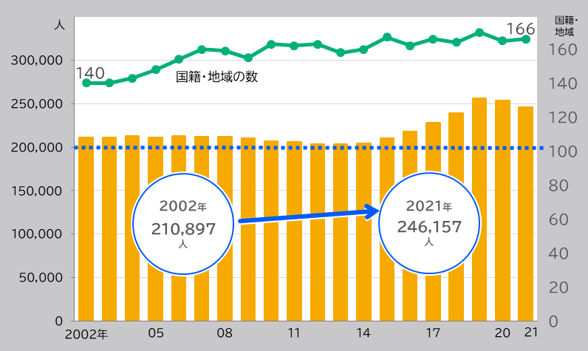指針策定以降の推移を見てみると、平成23（2011）年まで増減を繰り返していましたが、平成24（2012）年から令和元（2019）年まで増加となりました。しかし、令和２（2020）年及び令和３（2021）年は、新型コロナウイルス感染症の影響によって、大阪の在日外国人数は減少となりました。

・「在留外国人統計（旧登録外国人統計）」（法務省出入国在留管理庁）を加工して作成

大阪で暮らす在日外国人数の推移（各年末現在）

### 国籍・地域別の状況

大阪で暮らす在日外国人を国籍・地域別に見ると、令和３（2021）年12月末においては166の国籍・地域となっており、指針策定時の140の国籍・地域と比べると、国籍・地域の数が増えています。

大阪には歴史的経緯を有する韓国・朝鮮の方々が多く暮らしています。令和３（2021）年12月末では、韓国[3]（90,873人、36.9パーセント）、朝鮮（4,148人、1.7パーセント）であり、あわせると95,021人、大阪で暮らす在日外国人の約３９パーセントとなります。また、全国の韓国・朝鮮の人々（436,167人）のうち大阪で暮らす韓国・朝鮮の人々の割合は約２１パーセントであり、大阪が最も多い都市となっています。

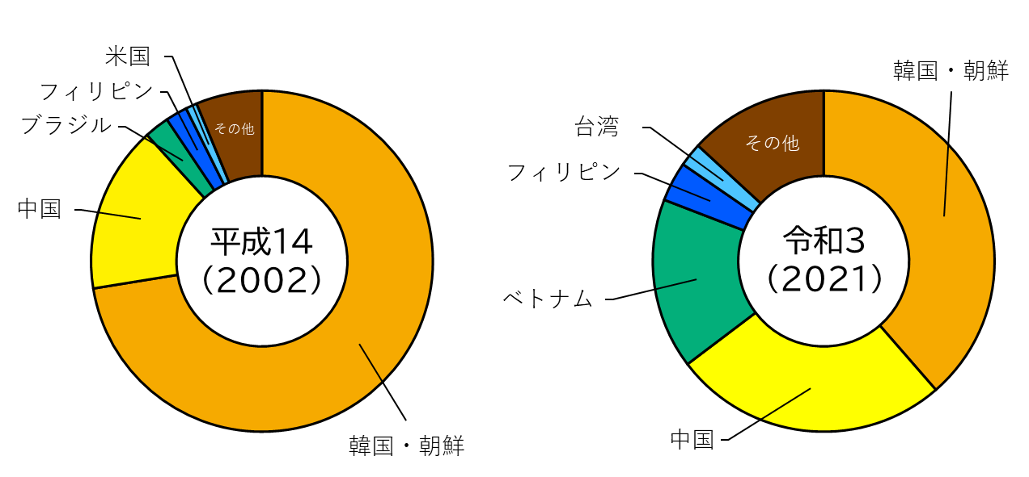次いで中国[4]（64,185人、26.1％）、ベトナム（39,836人、16.2％）、フィリピン（9,247人、3.8％）となっています。

大阪で暮らす在日外国人の国籍・地域別人数と割合（各年末現在）

（令和３年12月末現在）

・「旧登録外国人統計」（法務省入国管理局）、「在留外国人統計」（法務省出入国在留管理庁）を加工して作成

大阪で暮らす在日外国人の国籍・地域別割合（各年末現在）

指針策定時は、韓国・朝鮮（152,768人、72.4％）が最も多く、次いで中国（33,375人、15.8％）、ブラジル（4,946人、2.3％）、フィリピン（4,367人、2.1％）となっていました。

近年では、ベトナムなどのアジア諸国出身の外国人が増加しており、国籍・地域の多様化が進んでいます。

### 在留資格別の状況

大阪で暮らす外国人を在留資格別に見ると、令和３（2021）年12月末では、特別永住者[5]（75,819人、30.8％）が最も多く、次いで、永住者[6]（56,209人、22.8％）、技術・人文知識・国際業務（23,934人、9.7％）、留学（21,968人、8.9％）となっています。

指針策定時においては、特別永住者（130,888人、62.1％）が最も多く、次いで、永住者（21,985人、10.4％）、日本人の配偶者等（13,025人、6.2％）、定住者（11,794人、5.6％）となっていました。

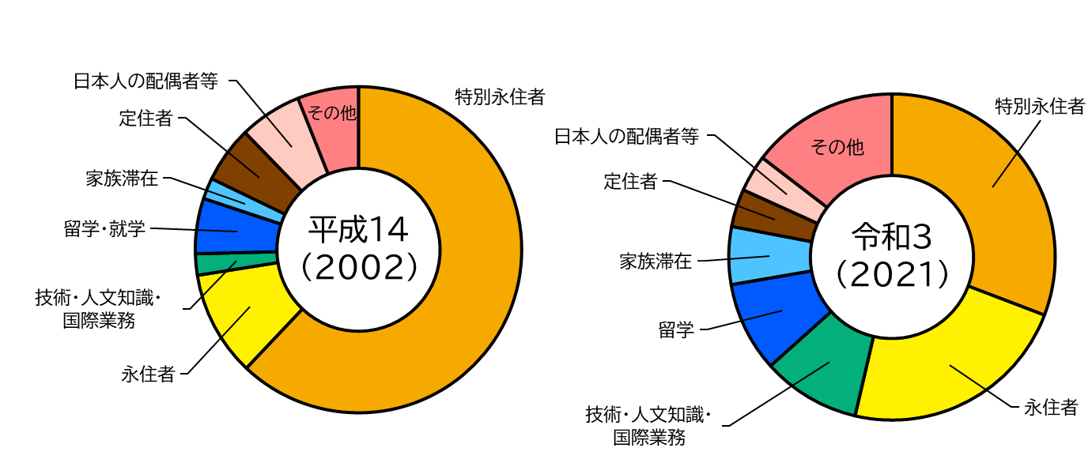大阪で暮らす特別永住者の割合については、平成14（2002）年において62.1％であったのが、令和３（2021）年にはおよそ半分の30.8％となっています。

・「旧登録外国人統計」（法務省入国管理局）、「在留外国人統計」（法務省出入国在留管理庁）を加工して作成

大阪で暮らす在日外国人の在留資格別割合（各年末現在）

（令和３年12月末現在）

大阪で暮らす在日外国人の在留資格別人数と割合（各年末現在）

（令和３年12月末現在）

### 外国人労働者の状況

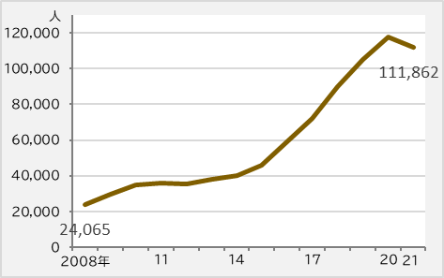また、大阪で暮らす外国人数の増加とともに、大阪で働く外国人労働者の数も増加しています。平成20（2008）年から始まった「外国人雇用状況」の届出状況によると、平成20（2008）年10月における大阪の外国人労働者数は24,065人でしたが、令和３（2021）年10月では111,862人となっており、５倍程度の数に増えています。

・「外国人雇用状況の届出状況」（厚生労働省）を加工して作成

大阪の外国人労働者数（令和３(2021)年10月現在）

# 在日外国人施策推進の目標

世界人権宣言では、第１条で「すべての人間は、生まれながらにして自由であり、かつ、尊厳と権利について平等である。」とうたっており、この理念を広く社会において実現することが求められています。大阪・関西万博の開催都市として、さらには、令和12(2030)年のＳＤＧｓの達成に向け、今こそ、私たち一人ひとりが命の尊さや人間の尊厳を認識し、すべての人の人権が尊重される豊かな社会を実現することが必要とされています。

指針策定後、大阪で暮らす外国人数の増加や多国籍化など在日外国人を取り巻く状況は大きく変化し、また、ヘイトスピーチの解消や多言語によるコミュニケーション支援などの今日的な課題への対応も求められています。

このような在日外国人を取り巻く実情を十分に勘案し、これまでの基本的な理念を継承しつつ、次の目標と視点に立って、今後の府としての在日外国人施策の方向性を示します。

## 目標

すべての人が、人間の尊厳と人権を尊重し、国籍、民族等の違いを認めあい、ともに暮らすことのできる共生社会の実現

## 視点

### 人権尊重の社会づくり

国連において、すべての活動で人権の視点を強化する考え（「人権の主流化」）が提唱されるなど、より一層、人権が保障された国際社会に向けての取組みが進められています。国内においても、憲法の定める基本的人権の尊重や国際社会における流れを踏まえ、在日外国人に対する偏見や差別意識をなくし、すべての人の人権が尊重される豊かな社会づくりを推進します。

### 個々の文化を保持しながら共生できる社会づくり

すべての人は、人間として皆同じ人権を有しており、一人ひとりがかけがえのない存在です。このことを認識し、国籍、民族等の違いを互いに認めあい、多様な文化、価値観を尊重しあうことにより、個々の文化を保持しながら、その個性や能力を発揮し、共生できる社会づくりを推進します。

### 地域社会の住民として安心して暮らせる社会づくり

暮らしやすく、活動しやすい、安心できる環境が整備されることにより、誰もがそれぞれの個性や能力を活かして、自己実現を達成することが可能となります。在日外国人の人権やアイデンティティが尊重され、在日外国人が地域社会の住民のひとりとして、安心して暮らすことのできる社会づくりを推進します。

## 指針の位置づけ

本指針は、目標の達成に向けて、在日外国人施策の取組みを総合的かつ体系的に推進するための基本的方向を示すものです。

# 在日外国人施策の基本的方向

指針策定後、在日外国人施策の推進にあたっては、「大阪府在日外国人施策有識者会議」[7]における議論を踏まえ、「在日外国人施策庁内連絡会議」[8]において、庁内の関係部局と横断的な連絡調整を行い、在日外国人施策を総合的かつ効果的に推進してきました。

指針策定から20年が経過した現在、在日外国人を取り巻く状況の変化や今日的課題を踏まえ、人権尊重意識の高揚を図るとともに、日常生活の様々な場面における多様な言語・手段による情報提供、相談体制の充実に努める必要があります。

以下、本指針が掲げる目標の達成に向け、７つの基本的方向について、現状の取組みや課題、施策の方向を示しています。

## 人権尊重意識の高揚と啓発の充実

令和２（2020）年に大阪府が実施した「人権意識に関する府民意識調査」[9]（以下「意識調査」という。）の結果を見ると、「あなたは現在、日本に居住している外国人に関して、次に見られるような人権侵害や問題などがあると思いますか」という問いに対し、「あると思う」又は「どちらかと言えばあると思う」（２つを合わせて「あると思う」）と回答した人の割合が最も高いのは、「就職や仕事の内容・待遇などにおいて不利な条件に置かれていること」で71.8％となっています。次いで、「病院や施設などで、外国語の表記などの対応が不十分なこと」68.4％、「特定の人種や民族の人々を排斥する不当な差別的言動（ヘイトスピーチ）があること」68.3％、「賃貸住宅などの申込みや入居において不利な扱いを受けること」64.1％となっています。

また、教育現場においては、在日外国人の児童・生徒が誹謗中傷を受けるなどの事象が報告されています。

このような外国人に対する人権侵害をなくすためには、まず、外国人に対する偏見や差別意識をなくすことが必要です。

そのためには、あらゆる機会を通じて、府民への教育・啓発の取組みを積極的に進めることにより、人権の平等な享有に関する教育や啓発を強化するとともに、交流の場を通し、多様な文化、習慣を持った外国人と日本人との相互理解を促進していく必要があります。

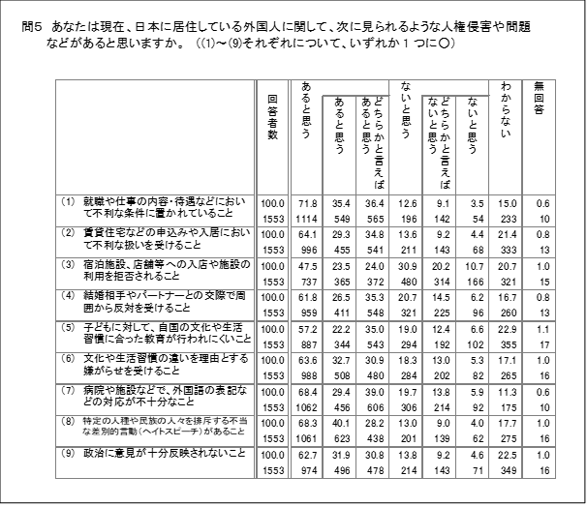

人権意識に関する府民意識調査

（令和３（2021）年3月公表）

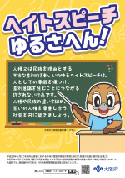いわゆるヘイトスピーチについては、平成28（2016）年６月の法律施行後、大阪府においても、令和元（2019）年11月に「大阪府人種又は民族を理由とする不当な差別的言動の解消の推進に関する条例」を施行しました。条例施行月である11月を条例啓発推進月間と定め、ポスターやリーフレットの他、ホームページやデジタルサイネージにより、集中的な啓発活動を行っています。今後とも、ヘイトスピーチをなくし、すべての人がお互いに人種や民族の違いを尊重しあって共生することのできる社会を築くための取組みを進めることが求められています。

**《施策の方向性》**

国籍、民族等の違いによる様々な偏見や差別意識をなくすため、人権尊重意識の高揚を図るとともに、異なる文化、習慣等に対する理解を促進するため、普及啓発活動の一層の充実を図ります。 また、在日外国人の文化や伝統・習慣について、誰もが触れ、理解できる機会の提供に努めます。

・啓発ポスター

「ヘイトスピーチゆるさへん！」

#### 府民啓発の充実・相互理解の促進

外国人に対する偏見や差別意識をなくし、すべての人の人権が尊重される豊かな社会の実現に向け、ホームページや啓発冊子など、様々な媒体を用いて、外国人を取り巻く状況等について解説し、啓発します。

啓発にあたっては、市町村との連携を図るとともに、共生社会の実現をめざして活動している府民、ＮＰＯ、企業等との連携により、効果的な啓発を推進します。

また、いわゆるヘイトスピーチについても、引き続き、条例啓発推進月間を中心に、市町村等と連携しながら、啓発を行います。

#### 新たな在留管理制度に対する国への要望

特別永住者以外の在日外国人には、在留カードの常時携帯義務があり、これに違反した場合は、罰則があります。また、一時的に日本を離れる際には、事前に再入国許可を受けておかなければなりません。

在日外国人の負担軽減の観点から、少なくとも日本への定着性が高い永住者については、特別永住者と同様の扱いとなるよう、市町村等と連携して、引き続き国に要望します。

## 生活情報の提供と相談機能の充実

在日外国人にとって、日本語の習得が十分でないため、暮らしに関わる行政等の各種サービスを受けることが難しい、困ったことがおきた場合の相談機関がわからないなど、日常の生活を送るうえでの不安は少なくありません。

また、近年の新型コロナウイルス感染症拡大の影響等により、日常生活の様々な場面で不安や悩みを抱える外国人住民が増えており、その内容も複雑・多様化しています。

このような不安を解消するため、大阪府では、大阪府ホームページにおいて、日本語を含む13言語[10]で行政情報の提供を行うほか、公益財団法人大阪府国際交流財団の「大阪府外国人情報コーナー」（ワンストップ相談窓口）[11]の整備、運営を支援して、日本語を含む1１言語により生活関連情報を含めた幅広い情報提供や、相談対応を行っています。

さらに、誰にでもわかりやすい案内標識等の整備や、日本語学習機会の情報提供等の取組みを推進し、大阪で暮らすすべての外国人が安心して生活できるような環境整備が求められています。

**《施策の方向性》**

在日外国人にとって暮らしやすく、活動しやすい環境づくりを進めるため、生活情報の提供や相談機能の充実を図るとともに、主要な公共施設やターミナルでの外国語等による案内表記の整備を促進します。また、地域における日本語学習機会の提供を促進するため、市町村やＮＰＯ等と連携を強化します。

#### 生活情報提供の充実

医療・保健、福祉、防災、住まい、就労等の必要な情報について、刊行物の多言語化や「やさしい日本語」による情報提供を推進するとともに、国、市町村、ＮＰＯ等と連携して、暮らしに関する情報のきめ細かな提供に努めます。

また、大阪府ホームページやＳＮＳ、メールマガジン等による情報提供のほか、進展するＩＣＴを活用するとともに、市町村や大阪府自治体国際化推進連絡会議との連携により、在日外国人のニーズや地域に即した情報提供に努め、その充実を図ります。

特に、大阪府ホームページについては、平成30（2018）年12月に、日本語以外の12言語に対応した自動翻訳システムを導入するとともに、外国人を対象とした「ようこそ大阪へ」のページを開設し、「大阪について」「大阪を楽しむ」「大阪で商う」「大阪で暮らす」「緊急の情報」といった情報を掲載しています。なお、令和３（２０２１）年８月から、英語、中国語（簡体字）についてはAIエンジンを搭載したシステムに切り替えることで、より自然な文章による翻訳、文法の精度向上を実現しました。今後、自動翻訳になじまない固有名詞などの辞書登録を行い、自動翻訳の正確性を高めていきます。

#### 相談機能の充実

公益財団法人大阪府国際交流財団の「大阪府外国人情報コーナー」（ワンストップ相談窓口）の整備、運営を支援することで相談機能の充実を図るとともに、庁内や市町村等との連携を強化して他の相談窓口の多言語化対応を進めます。

また、関係機関と連携して行う「１日インフォメーションサービス[12]」などの取組みを進めるなど、複雑・多様化する相談内容への対応を図るとともに、公益財団法人大阪府国際交流財団の相談窓口をはじめ、国、市町村、ＮＰＯ等による各種相談窓口について広く周知に努めます。

#### 案内標識の整備

府関係施設案内標識は、ピクトグラムや多言語表記により、誰にでもわかりやすい案内に努めるとともに、外国語を併記した道路案内標識の整備を進めます。

また、府有施設以外の不特定多数が利用する主な駅や公共施設などの設置者に対しても、わかりやすい案内標識が整備されるよう、働きかけます。

#### 日本語学習機会の情報提供等

地域の識字・日本語教室、日本語教材等にかかわる情報を、関係機関によるネットワークを通じて収集し、ホームページ等による情報提供に努めます。

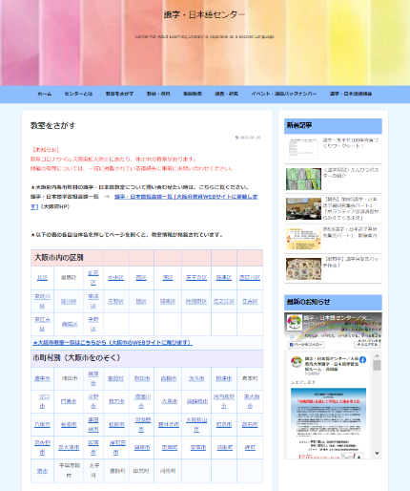また、識字・日本語教室の指導者や教室の企画・運営を行うコーディネーターを養成する手法について、市町村やNPO等が運営する識字・日本語教室等への提供に努めます。

・「識字日本語センター」のホームページ

## 安心のための医療・保健・福祉サービス体制の充実

在日外国人が、健康で安心して暮らしていくためには、必要な時に医療・保健や福祉に適切にアクセスできる環境整備が求められています。

現在、医療機関向けに、外国人患者受入れ支援サイト「おおさかメディカルネット」を開設し、多言語問診票や外国人患者対応マニュアル等の情報を掲載しています。

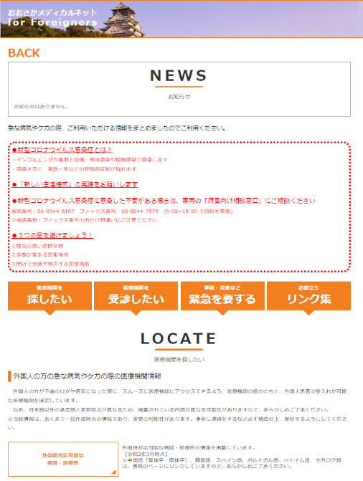新型コロナウイルス感染症については、外国人向けサイト「外国人の方へ　新型コロナウイルス感染症のお知らせ」を開設し、府内の感染状況や府の取組み等を多言語で情報発信しています。また、公益財団法人大阪府国際交流財団が運営する「大阪府外国人情報コーナー」において、外国人からの様々な相談に対応しています。

在日外国人が医療機関を受診するにあたっては、次のような課題があげられます。まず、在日外国人患者が必要な時に迅速に治療等を受けることができるよう、受け入れが可能な医療機関の所在地や診療科目等の情報を迅速に取得できる環境を整備する必要があります。次に、受診にあたり、医師・看護師・医療スタッフと確実な言語コミュニケーションを取ることができる環境を整備する必要があります。そのため、医療とその関連分野の知識や語彙力を持つ医療通訳が必要です。また、受診後については、健康保険に加入していないために医療費が高額となり、支払いが滞るケース等が課題となっています。

・府ホームページ「おおさかメディカルネット」

これらの課題については、医療機関単独で解決することが困難であり、医療機関に対する効果的な支援や、在日外国人に対する情報発信等が、求められるところです。

さらに、在日外国人高齢者・障がい者の中には、国民年金制度創設時の国籍条項により制度的に年金の受給資格が得られなかった方々がおり、所用の救済措置が求められます。

**《施策の方向性》**

在日外国人が、健康で安心して暮らしていくため、医療・保健・福祉に関する情報提供を進めるとともに、安心してサービスを受けることができる体制づくりを推進します。

#### 健康に暮らすための体制の充実

在日外国人が必要とする医療機関等を迅速に検索することができるよう、外国人患者を受け入れる医療機関の情報をとりまとめたリストの作成・公表を行うとともに、外国人患者を受け入れる医療機関のうち拠点となりうる医療機関を拠点医療機関等として整備し、適宜、追加等の更新を行っていきます。

次に、受診時において医療機関のスタッフと外国人患者のコミュニケーションの問題解決を図るため、医療機関等が必要とする際に通訳サービスを提供するコールセンターの設置やボランティアによる医療通訳の設置を行い、通訳を介して母国語で診察が受けられる環境を整備します。

また、受診後の医療費の未払い等の課題に対応するため、相談窓口の設置を行います。

#### 感染症流行時における対応

新型コロナウイルス感染症等、感染症の感染拡大に備えるため、在日外国人に対して、感染症に関する多言語による情報提供や相談対応を推進します。

#### 福祉サービスの利用促進

福祉サービスに関する外国語版パンフレットを作成して周知を図るなど、関係機関と連携した効果的な情報提供に努めます。

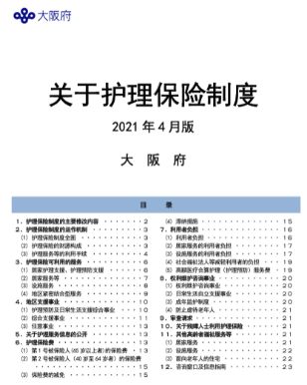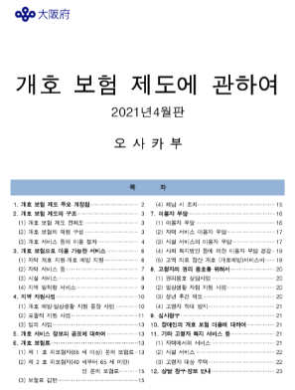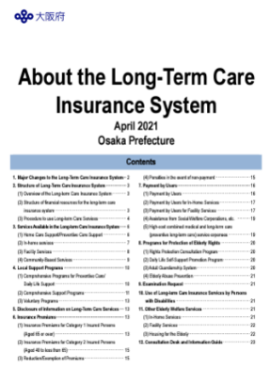また、異なる文化的背景、習慣を持つ外国人が福祉サービスを利用しやすくなるように関係機関と連携して介護サービス事業者や福祉施設職員等への啓発・研修の充実に努めます。

・パンフレット「介護保険について」

#### 法制度の改善等の国への要望

外国人の未収医療費にかかる医療機関への補助制度について、救命救急センター以外の医療機関にも必要な措置を講じるよう、引き続き国に要望します。

また、制度的に国民年金の受給資格が得られなかった在日外国人の高齢者や障がい者への所要の救済措置の実施についても、引き続き国に要望します。

## 安全を守る災害支援体制の充実

在日外国人は、日本語の習得が十分でなかったり、日本の生活環境に不案内であったり、災害のことを知らなかったりすることが多いことから、「大阪府地域防災計画[13]」においても、特に配慮を要する要配慮者に位置づけられています。

大阪府では、「大阪府地域防災計画」に基づき、国や市町村、関係団体、民間事業者等の多様な機関と連携して、外国人に対する支援の検討・推進を行っており、「おおさか防災ネット」や気象の注意報や警報、避難情報などを配信する「おおさか防災情報メール」[14]などにより、在日外国人に多言語で防災情報の提供を行っています。

また、大規模災害の発生時には、公益財団法人大阪府国際交流財団と共同で「大阪府災害時多言語支援センター」を設置して情報発信を行うほか、市町村等の避難所運営の支援として、大阪府の「大阪府避難所運営マニュアル作成指針」にて多言語で作成した「避難所会話シート」や「外国人避難者用質問票」[15]を提供し、活用いただけるようにしています。

在日外国人数の増加にともない、災害発生時に被災する外国人の数も増加する中、平常時からの防災情報の周知や、多言語での災害情報の発信など、外国人に対するより一層の災害支援体制の充実が求められています。

**《施策の方向性》**

在日外国人が、防災情報や災害時に必要な情報を受けることができるような支援体制の整備を推進します。

#### 情報発信等による支援

平常時から多言語や「やさしい日本語」での防災に関する情報提供を行うとともに、災害発生時には、ホームページやSNSなどを活用して、迅速、的確かつ分かりやすい情報発信に努めます。

#### 効果的な情報伝達体制の整備

大規模災害発生時には、公益財団法人大阪府国際交流財団と共同で「大阪府災害時多言語支援センター」を設置するなど、外国人に対し効果的な多言語での情報伝達を行うことができる体制整備を進めます。

#### 避難所における支援

災害発生時に避難所を運営する市町村等が円滑に多言語支援を行えるよう、「大阪府避難所運営マニュアル作成指針」の活用促進と公益財団法人大阪府国際交流財団と連携して災害時通訳・翻訳ボランティアの確保・育成に努めます。

## 安心して生活できる住宅・就労支援の充実

前出の府民意識調査の結果を見ると、日本に居住している外国人に関して見られる問題として、「賃貸住宅などの申込みや入居において不利な扱いを受けること」が「あると思う」と回答した人の割合は、64.1％となっていました。また、「就職や仕事の内容・待遇などにおいて不利な条件に置かれていること」が「あると思う」と回答した人の割合は、71.8％となっていました。

このような外国人に対する不利な扱いをなくすため、賃貸住宅への入居等に関しては、不動産取引にかかわる人権問題の相談窓口を設置するとともに、業界に対する人権研修や啓発リーフレットなどを通じた啓発に努めています。

また、Osakaあんしん住まい推進協議会が運営するサイトでは、日本語を含む14言語[16]で住まいに関する情報を提供しています。

さらに、就職の機会均等と公正な採用を図るため、毎年６月を就職差別撤廃月間と定めその周知に努めるとともに、公正採用選考人権啓発推進員制度の普及に努めるなど、事業主等への啓発を行っています。

大阪府職員の採用試験においては、受験資格における国籍条項について、平成11（1999）年度より、知事部局のすべての職種で撤廃されています。

しかしながら、未だ、民間企業への就職や賃貸住宅への入居等に際して、国籍、民族等の違いを理由とした採用拒否や入居拒否の事例がみられるなど、外国人に対する偏見や差別意識が見受けられます。

**《施策の方向性》**

外国人に対する偏見や差別意識をなくし、外国人が地域で安心・安全に暮らし、働くことができるよう、住宅入居や就労にかかわる啓発等の取組みを充実します。

#### 住宅入居にかかわる啓発等の充実

生活の基盤となる住居についての権利は、国際人権規約及び人種差別撤廃条約で保障されており、入居差別の解消を図るため、啓発冊子の配布や研修の実施等による宅地建物取引業者、賃貸住宅経営者などへの啓発に努めます。また、国や関係機関と連携しながら入居機会の制約の解消に向けた取組みを進めます。

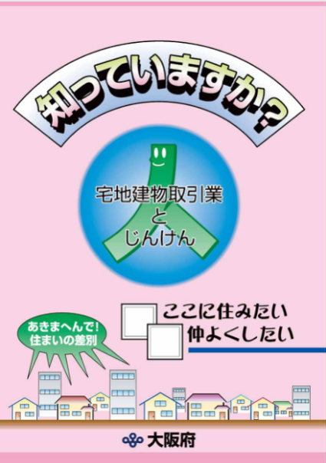入居差別にかかわるトラブル・相談に対して、業界で自主的に迅速な解決が図られるよう指導するとともに、業界団体、市町村等とも連携を図りながら、不動産取引相談コーナーをはじめとする様々な相談機能が活用されるよう努めます。

府内の民間賃貸住宅に入居を希望する外国人等が円滑に入居できるよう、関係団体等と協力しながら、引き続き多言語による情報提供を行います。また、外国人等であることを理由に入居を拒まない民間賃貸住宅や住まい探しの相談支援を行う居住支援法人等の団体の情報を提供します。

さらに、外国人等が身近な市町村で住まいに関する相談ができるよう、居住支援協議会の設立を促進します。

・啓発リーフレット

「知っていますか？宅地建物取引業とじんけん」

#### 就労にかかわる啓発等の充実

就職にあたって、国籍、民族等の違いを理由に差別されることがないよう、就職差別撤廃月間に集中的な啓発を行うとともに、企業啓発団体への働きかけ、「公正採用選考人権啓発推進員」の活用などにより、企業内部における人権意識の高揚のための取組みを促します。

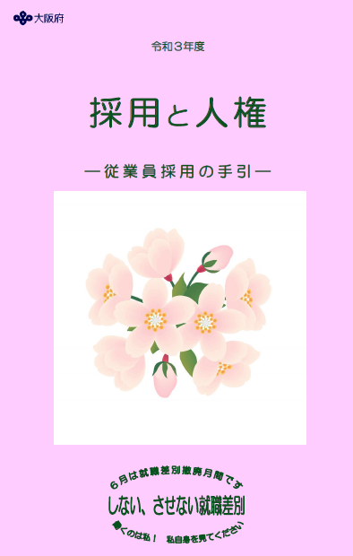また、国や関係機関と連携して、外国人へのきめ細やかな就労相談支援に努めるとともに、解雇や賃金問題等、雇用にかかわる様々な問題に対応するため、労働相談をはじめ、外国人を雇用している、もしくは雇用を考えている企業に対し、労働基準法、最低賃金法といったすべての労働者に適用される労働関係法規の知識や、言葉・文化の違いなど配慮すべき点の啓発など、外国人が働きやすい労働環境の整備を促します。

さらに、人種、民族等による雇用差別を禁じたＩＬＯ１１１号条約を早期批准し、関係する国内法を整備するよう、引き続き国に要望します。

・啓発リーフレット

「採用と人権－従業員採用の手引－」

## 国際理解教育・在日外国人教育の充実

在日外国人教育については、母語・母文化を尊重した取組みを進めることにより、在日外国人の児童・生徒が自らの誇りを高め、本名を使用できるような環境の醸成に努めるとともに、日本語指導が必要な児童・生徒に対する学習・生活面での支援を充実するなど、児童・生徒が将来の進路を自ら選択し自己実現を図ることができるよう指導する必要があります。

また、グローバル化が進展するとともに、在日外国人の児童・生徒が増加する中、すべての児童・生徒が、多様な言語や文化、価値観について理解し、互いを尊重しながら学び合うことができるよう、学校内外の様々な活動を通じ、異文化理解や多文化共生の考え方に基づく取組みを進める必要があります。

平成２（1990）年から平成４（1992）年には、府立高校９校に国際教養科を設置し、その後学科を改編しながら、令和４（2022）年度までにグローバル科（２校）、国際文化科（８校）、英語科（２校）、グローバル探究科（１校）を設置しました。また、平成13（2001）年度から府立高校２校で「中国・帰国生徒及び外国人生徒入学者選抜」を実施し、その後、実施校を拡大しながら、令和４（2022）年度には８校で「日本語指導が必要な帰国生徒・外国人生徒入学者選抜」を実施しています。さらに、すべての外国籍の児童・生徒の就学機会が適切に確保されるよう、市町村における就学促進のための取組み支援や夜間中学の多言語での広報に努めているところです。

加えて、平成28（2016）年にヘイトスピーチを解消するための「本邦外出身者に対する不当な差別的言動の解消に向けた取組の推進に関する法律」が施行されたことを踏まえ、教職員がヘイトスピーチの問題について理解を深め適切に指導するための研修用資料を作成するなど、外国にルーツのある子どもの人権を守る学校づくりをめざして取り組んでいます。

今後、すぐれた取組みの事例や成果等について交流できるよう、ＩＣＴの活用を含め、より一層学校間で情報交換のためのネットワークづくりが求められているところです。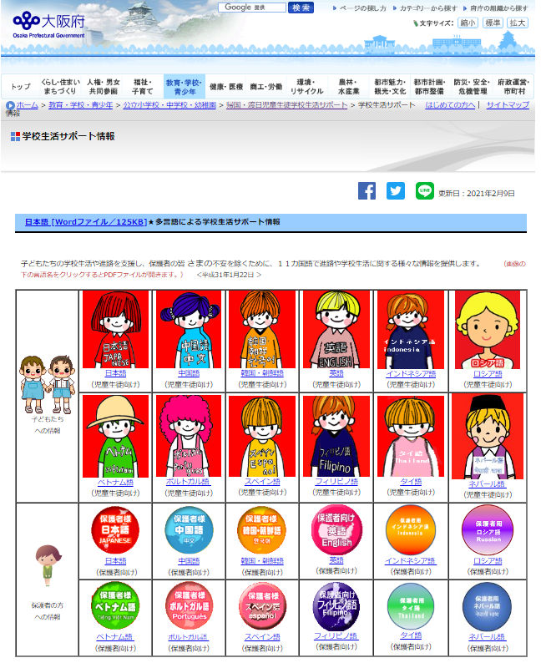また、外国人学校については、日本在住の外国人や外国にルーツのある生徒等が、母語や母文化に触れながら学習する場を提供するものであることから、その振興を図ることが求められています。

**《施策の方向性》**

国際理解教育については、グローバル化が進展し、国際的な相互依存関係がますます深まる中、諸外国の異なる文化への理解を進めるとともに、コミュニケーション能力を高める教育を推進します。

在日外国人教育については、「国際人権規約」及び「児童の権利に関する条約（子どもの権利条約）」をはじめ、「人権教育基本方針」「人権教育推進プラン」等の趣旨に基づき、異なる文化、習慣、価値観等を持った児童・生徒が、互いに違いを認めあい、本人のアイデンティティを保ちながら自己実現を図ることができるよう、ともに生きることのできる教育を進めます。

・府ホームページ「学校生活サポート情報」

（教育庁市町村教育室小中学校課）

また、在日外国人の児童・生徒が課外の自主活動を活用して歴史・文化等について学習できる環境を醸成します。

#### コミュニケーション能力の育成と国際理解教育の充実

地域や児童・生徒の実態に応じて、総合的な探究（学習）の時間等を活用して国際理解教育を推進するとともに、相互理解を深めるコミュニケーション能力を育成するため、外国語指導員[17]や海外留学生ボランティア等の活用を図ります。

また、保育所や幼稚園・認定こども園の職員に対して、子どもがお互いを思いやり、ともに生きる力を育む視点に立った研修を行うことにより、子どもの豊かな人権感覚の形成に努めます。

#### 交流機会の拡充

異なる文化に直接触れ理解を深めるため、海外修学旅行を活用するなど海外の児童・生徒との交流を奨励するとともに、インターネットの活用等による教科学習や部活動などを通じ海外の児童・生徒との交流機会を拡充します。また、府内の日本語指導が必要、あるいは外国にルーツのある児童・生徒が、アイデンティティを育むとともに進路に展望を持てるようにする機会を提供していきます。

また、外国人学校との交流など地域の外国人との交流機会を拡充します。

#### 在日外国人教育の充実

在日外国人教育については、これまでの経験と成果を生かし、蓄積されてきたノウハウ等の活用を図りつつ、指導内容・指導方法等を工夫改善するよう努めるとともに、在日外国人の児童・生徒が、課外の自主活動（民族学級、国際クラブ等）などを通じて、歴史、文化、言語等について学習できる環境の醸成に努めます。

また、在日外国人児童・生徒が、自らに誇りを持つとともに、本名を使用できるよう環境の醸成に努めるとともに、将来の進路を自ら選択し、自己を実現し得るよう、関係諸機関と連携しながら適切な指導に努めるなど、進路指導・キャリア教育のさらなる充実を図ります。

日本語指導が必要な児童・生徒については、日本語教育教材や教員研修を一層充実させるとともに、「日本語教育の推進に関する法律」の理念に基づき、「特別の教育課程」[18]による日本語指導の実施に努めます。また、母語の指導や母文化を尊重した取組みの充実に努めます。加えて、帰国・渡日児童・生徒が主体的に進路を選択できるよう、日本の高校入学者選抜制度や学校生活などについて、多言語による情報提供や個別相談を実施していきます。

また、外国籍の子どもたちへの就学支援については、日本語以外の言語で就学案内を送付したり、案内に対して返信がない場合は個別に家庭訪問するなど、各市町村において、工夫された取組みがなされているところであり、府として、このような取組み事例を広く伝えることで、外国籍の子どもたちの就学機会が適切に確保されるよう努めます。

さらに、外国人学校に対し、外国人学校振興補助金により、教育条件の維持向上及び外国人学校に在学する生徒に係る修学上の経済的負担の軽減を図ります。

## 地域への参画促進

在日外国人が、地域住民として主体的に地域で活動できるよう、防災活動や他の外国人支援等の担い手として、積極的に地域社会に参画できる環境づくりを行う必要があります。

また、高度な専門性や日本語能力を身につけ、日本社会を深く理解する貴重な人材である外国人留学生の大阪での定着を促進するため、大阪での就職を希望する留学生に対し、就職セミナーや就職フェアを開催するなど、大阪企業に就職してもらえるよう支援を行っています。

さらに、在日外国人を含めた多様な住民の意見を府政に反映することが求められています。各種調査やパブリックコメント等を通じて、在日外国人の意見を把握するとともに、在日外国人にかかわる諸課題及び大阪府が取り組むべき方策について幅広く意見を求めるため、平成４（1992）年10月に「大阪府在日外国人施策有識者会議」を設置し、在日外国人施策の推進に努めてきました。今後も、有識者会議をはじめ、審議会等の委員の選任にあたっては、審議会等の設置目的を踏まえ、在日外国人を含めた幅広い人材の登用に努める必要があります。

**《施策の方向性》**

#### 地域社会への参画支援

地域に住む外国人が主体的に地域社会に参画し、防災活動や他の外国人支援等の担い手となることができるよう、地域社会の取組みを支援します。

#### 留学生の就職促進

外国人留学生が留学期間終了後も大阪に住み続けることができるよう、教育機関や企業等と連携した就職支援により、留学生の大阪での就職・定着を促進します。

#### 府政への参画促進

府政に幅広い府民の意見を府政推進に生かしていくため、多様な文化的背景や考え方を持つ在日外国人の意見も求める仕組みの整備に努めます。

在日外国人を含めた多様な住民の意見を府政に反映するため、引き続き各種調査やパブリックコメント等を通じて、在日外国人の意見を把握し、施策の反映に努めます。また、在日外国人にかかわる諸課題及び大阪府が取り組むべき方策について幅広く意見を求めるために設置している「大阪府在日外国人施策有識者会議」を引き続き活用するとともに、審議会等の委員の選任にあたっては、審議会等の設置目的を踏まえ、在日外国人を含めた幅広い人材の登用に努めながら、在日外国人施策を推進します。

# 推進体制

以上に提示した在日外国人施策の基本的方向に沿った行政施策を展開するため、全庁をあげた取組みを推進します。

また、推進にあたっては、外部の関係機関等と連携を図るとともに、国へ必要な法制度の改善を働きかけていきます。

さらに、社会情勢等の変化に伴い、新たな課題が生じた場合、これに的確に対応するため、必要に応じて、本指針の見直しを行います。

## 庁内推進体制の充実

在日外国人施策を総合的に推進するため、庁内連絡会議や国際課兼務職員会議などの活用を通して、関係部局の一層緊密な連携を進め、総合調整機能の充実を図ります。

また、誰もがお互いの人権を尊重し支えあう「共生の視点」を踏まえて業務を遂行できるよう、職員の在日外国人問題の理解と認識を深めます。

在日外国人施策の実施状況等については、庁内連絡会議において毎年取りまとめるとともに、各施策の推進にあたっては、必要に応じて実態把握に努めます。さらに、それらの結果を有識者会議に報告するなど、同会議の機能の充実を図ります。

## 市町村・ＮＰＯ等との連携

府内の市町村においては、地域の実情に応じて、それぞれに外国人問題についての取組みが進められています。また、近年、様々な分野において、ＮＰＯ等との連携やボランティア活動が広がりをみせています。大阪府の在日外国人施策を推進するためには、このように住民にとって身近な市町村やＮＰＯ等の果たす役割は大きいと期待されることから、連携の充実を図ります。

また、市町村等において、外国人が地域住民として生活を開始してからできるだけ早い時期にオリエンテーションを実施して行政情報や日本社会の習慣等について学習する機会を提供できるよう、市町村等に対する情報提供に努めます。

## 国への働きかけ

在日外国人の地位向上や権利擁護をはじめ、この指針の目標である「すべての人が、人間の尊厳と人権を尊重し、国籍、民族等の違いを認めあい、ともに暮らすことのできる共生社会の実現」を図るため、国際的な人権基準に沿った必要な国内的措置がなされるよう、引き続き国に要望します。

1. 法務省出入国在留管理庁登録外国人統計は、外国人登録法に基づき外国人登録をしている外国人の方を集計対象とした統計です。平成２４年７月に改正出入国管理及び難民認定法等が施行され、新しい在留管理制度が導入されたことに伴い、外国人登録法が廃止されたことから、２０１２（平成２４）年末以降は、新しい在留管理制度の対象となる「中長期在留者」及び「特別永住者」を対象として、本邦に在留する外国人の方を主な集計対象とする在留外国人統計となりました。
2. 「大阪府市区町村別世帯数および人口」（大阪府統計課）
3. 平成27（2015）年12月末の在留外国人統計から、「韓国・朝鮮」に係る表記が「韓国」「朝鮮」と区別し表記されることとなりました。なお、令和３（202１）年12月末の「朝鮮」の方は、4,148人となっています。
4. 平成23（2011）年末までの外国人登録者数に係る統計では、「台湾」は「中国」に含まれていましたが、平成24（2012）年末から「台湾」は「中国」とは別に集計されることとなりました。なお、令和３（202１）年12月末の「台湾」の方は、5,516人となっています。
5. 平和条約国籍離脱者（日本国との平和条約の規定に基づき同条約の最初の効力発生の日において日本の国籍を離脱した者で、昭和20年９月２日以前から引き続き本邦に在留する者などをいう。）又は平和条約離脱者の子孫をいいます。
6. 法務大臣から永住の許可を受けた者（入管特例法の「特別永住者」を除く。）をいいます。
7. 在日外国人に関わる諸課題及び大阪府が取り組むべき方策について、幅広く意見を求めるため平成４（1992）年に設置した会議。平成26（2014）年に、「大阪府在日外国人問題有識者会議」から現在の名称に変更しました。
8. 在日外国人施策を総合的かつ効果的に推進するため、平成４（1992）年に設置した庁内部局横断的な連絡会議。平成26（2014）年に、「在日外国人問題庁内連絡会議」から現在の名称に変更しました。
9. 人権問題に関する府民意識の変化、動向を把握し、人権教育・啓発政策をより効果的に進めるために、昭和55(1980)年から５年ごとに調査を実施しています。
10. 大阪府ホームページは、13言語（日本語、英語、韓国・朝鮮語、中国語簡体字、中国語繁体字、ベトナム語、インドネシア語、タイ語、ポルトガル語、スペイン語、フランス語、イタリア語、ドイツ語）に対応しています。
11. 「大阪府外国人情報コーナー」（ワンストップ相談窓口）は、11言語（日本語、英語、韓国・朝鮮語、中国語、ベトナム語、フィリピン語、ネパール語、インドネシア語、タイ語、ポルトガル語、スペイン語）に対応しており、出入国在留管理庁の「外国人受入環境整備交付金」を活用して整備、運営を支援しています。
12. 外国人の生活に密接に関係する機関が一堂に会して開催する一日相談会で、日常生活において、日本語が十分に話せない、あるいは理解できずに、様々な不自由や悩みを抱えている外国人の悩みを解消することを目的としています。
13. 「大阪府地域防災計画」は、災害対策基本法第40条の規定に基づき、大阪府防災会議が策定するもので、府域に係る防災に関し、府、市町村、指定地方行政機関、指定公共機関、指定地方公共機関等が処理すべき事務又は業務の大綱等を定めることにより、防災活動の総合的かつ計画的な推進を図り、府の地域並びに府民の生命、身体及び財産を災害から保護することを目的としています。
14. 「おおさか防災ネット」「おおさか防災情報メール」は、それぞれ日本語含め14言語（日本語、英語、韓国･朝鮮語、中国語簡体字、中国語繁体字、ベトナム語、インドネシア語、タイ語、ポルトガル語、スペイン語、フランス語、イタリア語、ドイツ語、ロシア語）に対応しています。
15. 「避難所会話シート」「外国人避難者質問票」は、日本語含め９言語（日本語、英語、韓国・朝鮮語、中国語、ベトナム語、フィリピン語、タイ語、ポルトガル語、スペイン語）に対応しています。
16. Osakaあんしん住まい推進協議会が運営するサイト内の外国人向けページ「Foreign residents（外国人の方）」では、日本語、英語、韓国･朝鮮語、中国語、ベトナム語、インドネシア語、タイ語、ポルトガル語、スペイン語、フィリピン語（タガログ語）、ネパール語、ミャンマー語、カンボジア語、モンゴル語に対応しています。
17. 教育委員会や学校で、外国語担当指導主事や外国語担当教員等の補助を行う外国人教員をいいます。
18. 「特別の教育課程」による日本語指導は，児童生徒が学校生活を送る上や教科等の授業を理解する上で必要な日本語の指導を，在籍学級の教育課程の一部の時間に替えて，在籍学級以外の教室で行う教育の形態です。これは，学校教育法施行規則に基づき，小学校，中学校，義務教育学校，高等学校，中等教育学校及び特別支援学校の小学部，中学部，高等部において行われるものです。児童生徒が日本語を用いて学校生活を営むとともに，学習に取り組むことができるようにすることを目的とします。